Расписание уроков и заданий на 07.05.2020 (четверг)
1класс
Предмет | Тема | Задания
математика | Сантиметр и дециметр. Сложение и вычитание длин | 1.Открыть учебник на с.78  2. Рассмотреть № 1.  Вывод: 1 дм = 10 см записать в тетрадь.  Начертить в тетради два отрезка: один длиной 10 см, другой – 1 дм. Сравнить по длине эти отрезки.  3.Работа в тетради с.114 № 1 (1), с.115 № 2  4. Рассмотреть № 1 с.79  5. Работа в тетради с.117 №4  4.Прислать на проверку.
русский | Правописание слов с сочетаниями чу-щу, ча-ща. Повторение правил переноса слов | 1.Записать число, классная работа.  2. Записать под диктовку предложение.  У берега качались камыши.  Подчеркнуть правила.  3.Открыть учебник, с. 66.  Упр. 31 выполнить по заданию. Выписать шесть слов.  Упр. 33 с.67. Выполнить по заданию.  4. Прислать на проверку.
чтение | Считалка, скороговорка или дразнилка? | 1.Открыть учебник на с.46.  2.Прочитать текст, ответить на вопрос с.46.  3.Прочитать произведение с. 47. Ответить на вопросы.  4. Научиться читать стихотворение.  По желанию: хрестоматия с. 20-23. Прочитать.

2 класс
Предмет | Тема | Задания
русский | Написание разделительных ь и ъ | Работа по учебнику с. 120-121. Упр. 128 (у.), упр. 127 списать, упр. 129 выписать родственные слова, выделить корень (п.)
английский | Урок чтения | Работа по учебнику  -Стр. 111 Рассмотреть инструкцию. Сделать письменный перевод в тетрадь. Поделку выполнять по желанию.  Сфотографировать и прислать на проверку.
окружающий мир | Город на Неве.  Путешествие по планете | Работа по учебнику с. 108-113.Прочитай текст. Рассмотри фотографии. Расскажи о достопримечательностях города.  Работа по учебнику с. 114-117. Прочитай текст. Рассмотри карту. Назови все океаны и материки (аудио)
математика | Данные и искомые | Самостоятельная работа  1. Запиши, как на электронном табло будет показано:  1) три часа двадцать минут; 2) без пятнадцати восемь.  2. 1) Запиши в минутах: 1 ч 5 мин; 1ч 55 мин.  2) Запиши в часах и в минутах: 85 мин; 102 мин.  3. Переведи года в века и запиши римскими цифрами: 400 лет; 1700 лет.  4. Построй числовой луч. Покажи на числовом луче точки, изображающие числа 3, 6 и 12.  Выполни с. р.  Работа по учебнику с. 140-141 (у.)

3 класс
Предмет | Тема | Задания
чтение | А. Пушкин "Сказка о царе Салтане" | Работа с Хрестоматией по литературному чтению.  С. 110 - 113, прочитать 1 часть сказки до вопросов, устно ответить на вопросы.  Девочкам выразительно прочитать стр.110-111, мальчикам стр. 112-113, записать аудио  и отправить на проверку.
окружающий мир | На севере Европы | Работа с учебником.  Стр. 102-110, прочитать текст учебника о странах севера Европы.  Устно ответить на 1 вопрос рубрики Проверь себя.  Записать в тетрадь названия стран севера Европы и их столицы.  Записать в словарик понятия: фьорд, гейзер, аквапарк.  Работу сфотографировать и отправить на проверку.
английский | Чтение текста  «Игрушечный солдатик» | Стр.62-63 сделать письменный перевод текста.  Сфотографировать и прислать на проверку.
русский | Другие суффиксы глагола –а-, -е-, -и-, -о-, -у-, -я. Р.Р. Устный рассказ по рисунку | Работа с учебником.  Стр. 163, упр. 187, устно. У кого нет 2 части учебника, слова из обратного словаря даны здесь. (Слова на -ать: давать, клевать, нагревать, бегать, горевать. Слова на –ить: ездить, водить, ходить, возить, сердить. )  Стр. 164 упр. 188 письменно.  Стр. 164, выучить правило.  Составить короткий рассказ по серии рисунков под названием «Террорист». Работу сфотографировать и отправить на проверку.  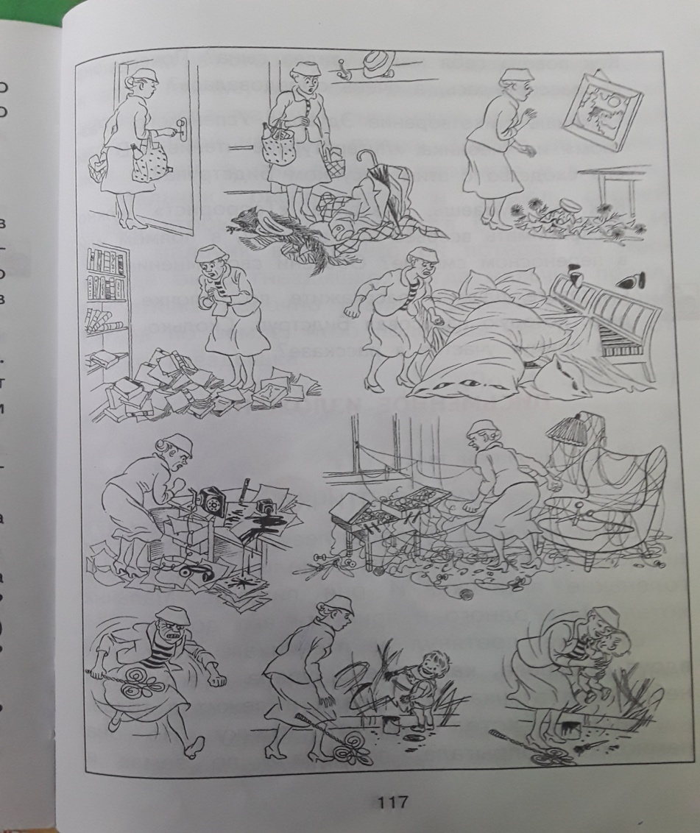

4 класс
Предмет | Тема | Задания
окружающий мир | Память Москвы о героях Великой Отечественной войны 1941–1945 годов | 1.Посмотрите видеоурок  http://www.youtube.com/watch?v=-djnn6kfaXE  или прочитайте в учебнике на стр.100-103  2.Ответьте на вопросы на стр.108 № 65,66,67
русский | Написание -ться и – тся в глаголах. Распространенные и нераспространенные предложения | Работа по учебнику с. 162 (ч. 3). Вспомни правило с. 163-164. Упр. 169 (п.) Списать 2 поговорки, в скобках вопрос.  Упр. 171 списать. Подчеркнуть основу
ОРКСЭ | Любовь и уважение к Отечеству | Работа по учебнику с. 142-144. Прочитай текст. Что ты можешь сделать для других? Письменный ответ
английский | Выходной в парке | Стр.66-67, сделать письменный перевод текста « A Day Out in the Fun Park»  Сфотографировать и прислать на проверку.
5 класс
Предмет | Тема | Задания
русский | Мягкий знак после шипящих в глаголах 2-го лица единственного числа | §121, прочитать и выучить правило. Письменно выполнить упр. 691, упр. 692 Работу прислать на проверку
математика | Контрольная работа по теме «Среднее арифметическое. Проценты» | Вариант 1  - Найдите среднее арифметическое чисел: 32,6; 38,5; 34; 35,3.  - Площадь поля равна 300 га. Рожью засеяли 18 % поля. Сколько гектаров поля засеяли рожью?  - Петя купил книгу за 90 р., что составляет 30 % всех денег, которые у него были. Сколько денег было у Пети?  - Лодка плыла 2 ч со скоростью 12,3 км/ч и 4 ч со скоростью 13,2 км/ч. Найдите среднюю скорость лодки на всём пути.  - Турист прошёл за три дня 48 км. В первый день он прошёл 35 % всего маршрута. Путь пройденный в первый день, составляет 80 % расстояния , пройденного во второй день. Сколько километров прошёл турист в третий день?  - В первый день Петя прочитал 40 % всей книги, во второй – 60 % остального, а в третий - оставшиеся 144 страницы. Сколько всего страниц в книге?
английский | Вопросы со словом “ when” | 1.Стр.112, урок 98 изучить грамматический материал темы “When” Sentences (Придаточные предложения времени)  2.Стр.96, упр.2 выполнить письменно в тетради. Сфотографировать и прислать на проверку.
литература | Рассказы и повести о войне | Прочитать любое произведение о войне, изложить краткое содержание произведения и прислать на проверку по электронному адресу halaimova.irina@yandex.ru
ОБЖ | Помощь при термических и химических ожогах | Прочитать параграф 31 (Помощь при термических и химических ожогах).Выучить все правила. В тетради ответить на вопросы и выполнить задание после параграфа31-го. Прислать на проверку

6 класс
Предмет | Тема | Задания
математика | Координатная плоскость | №1305, 1308, сфотографировать и выслать по адресу kuteinikovo@yandex.ru
английский | Типичный выходной день в британской семье. | Работа в учебнике  1.Стр.113, упр.2 Внимательно изучите зеленую рамку, что выполняют британцы в повседневной жизни.  Выпишите из текста только предложения с пропусками и дополните их с помощью слов из рамки.  Сфотографировать и прислать на проверку.
литература | Гомер. Поэма «Одиссея» | Работа с учебником.  1. С.202 - 216 прочитать, подготовить выразительное чтение отрывка из поэмы «Одиссея» (на выбор). Запись прислать на WhatsApp 89286275931
биология | Среда обитания. Факторы среды.  Природные сообщества | С. 158-167, познакомиться с материалом урока.  Выполнить тест.  С. 168-172 познакомиться с темой урока. Ответить на вопросы.  - Кто такие производители, потребители и разрушители?  - Что такое экосистема?  Ответ отправить на эл. адрес innamasl83@yandex.ru
русский | Морфологический разбор глагола | § 96, выучить морфологический разбор глагола. Письменно выполнить упр. 576 (Я бы в летчики пошел…)

7 класс
Предмет | Тема | Задания
английский | Предлоги времени | Стр.84, упр.2 выполнить письменно, используя предлоги.  Прислать на проверку.
русский | Анализ контрольного диктанта. Междометие как часть речи | 1. Выписать из диктанта слова, в которых были допущены ошибки.  2. § 74, прочитать теорию, выучить правило, посмотреть видеоурок на сайте youtube.com по данной теме.  3. Письменно выполнить упр. 459,  упр. 460, упр. 461.  Работу прислать на проверку
литература | Рассказы и повести о войне | Прочитать любое произведение о войне, изложить краткое содержание произведения и прислать на проверку по электронному адресу halaimova.irina@yandex.ru
алгебра | Решение задач с помощью систем уравнений | №655, 659, сфотографировать и выслать по адресу kuteinikovo@yandex.ru

8 класс
Предмет | Тема | Задания
химия | Пр. р. №6 «Свойства кислот оснований, оксидов и солей».  Окислительно-восстановительные реакции (ОВР) | Перейти на сайт ЯКласс. Выполнить практическую работу  С. 262-265 (до электронного баланса) Перейти на сайт ЯКласс. Выполнить задания  https://www.yaklass.ru/p/himija/89-klass/okislitelno-vosstanovitelnye-reaktcii-189256/okisliteli-i-vosstanoviteli-okislenie-i-vosstanovlenie-190472
геометрия | Описанная окружность | П. 78, №702(а), 703, сфотографировать и выслать по адресу kuteinikovo@yandex.ru
русский | Прямая речь | § 69, выучить правило на с. 232, упр. 411
алгебра | Решение квадратного неравенства с помощью графика квадратичной функции | №667(4, 6), 668(2), сфотографировать и выслать по адресу kuteinikovo@yandex.ru
литература | Литература и история.(обобщающий урок)  Шекспир. Трагедия «Ромео и Джульетта». Поединок семейной вражды и любви. | Работа с учебником  1. С.221 - 225, прочитать статью «Литература и история», письменно ответить на вопросы и прислать на проверку (ответы должны быть полными):  1.Что понимают литературоведы под историзмом?  2. Как и когда возникло понятие «историзм»?  3. В каких произведениях русской литературы проявился романтический историзм, а в каких – реалистический?  4. Посмотреть видеоурок на сайте youtube.com по теме «Уильям Шекспир «Ромео и Джульетта».  5. С.226 – 240 прочитать, подготовить выразительное чтение отрывка из поэмы.

9 класс
Предмет | Тема | Задания
литература | Рассказы и повести о войне | Прочитать любое произведение о войне, изложить краткое содержание произведения и прислать на проверку по электронному адресу halaimova.irina@yandex.ru
химия | Характерные химические свойства неорганических веществ | Зайти на сайт ЯКласс. Выполнить задания  https://www.yaklass.ru/p/himija/89-klass/klassy-neorganicheskikh-veshchestv-14371/vzaimosviaz-mezhdu-klassami-neorganicheskikh-veshchestv-195050
алгебра | Подготовка к экзаменам | Индивидуальная рассылка
история | Завершение эпохи индустриального общества. 1945 – 1970 г. | Прочитать параграф 20.Слова и даты новые запомнить.  Ответить на вопросы после параграфа на стр. 168.  Даяна – вопросы1-3.  Алёна – параграф 21, стр.173 второй вопрос, стр.175 1-2 вопросы, прислать на проверку.  Саша параграф 22, стр.178 вопрос 2, стр.185 вопрос 2,3 всё прислать на проверку.  Лера – параграф 23, стр.193 вопросы 2,3,4 прислать для проверки.  Кирилл – параграф 24, вопросы на стр. 203 2,4,5 и прислать на проверку.
ОБЖ | Репродуктивное здоровье населения и национальная безопасность России | Повторить параграфы 1-4. Ответить письменно по любому одному вопросу из параграфа и прислать на проверку. Ответов должно быть на 4-ре вопроса.
физика | Строение, излучение и эволюция Солнца и звезд | §66, ответить на вопросы (устно), решить тесты в тетради:  1. Назовите ближайшую к Солнцу планету  1) Марс 3) Меркурий  2) Юпитер 4) Венера  2. Какая из перечисленных планет относится к планетам - гигантам?  1) Меркурий 3) Венера  2) Уран 4) Земля  3. Какое небесное тело не является планетой?  1) Нептун 3) Венера  2) Луна 4) Юпитер  4. Чем звезды отличаются от планет?  1) Только массой  2) Только размером  3) Только температурой  4) Массой, размером и температурой  5. Выберите верное утверждение.  А. Солнечные пятна возникают под действием концентрированных магнитных полей.  Б. Солнечную корону можно наблюдать во время частичного солнечного затмения.  1) Только А 3) И А, и Б  2) Только Б 4) Ни А, ни Б  сфотографировать и выслать по адресу kuteinikovo@yandex.ru

